[doc sps="1.8" acron="RevPersp" jtitle="Revista Perspectivas Rurales" stitle="revistaperspectivas" issn="2215-3470" pissn="1409-3251" eissn="2215-5325" pubname="Universidad Nacional" license="http://creativecommons.org/licenses/by-nc-nd/4.0" volid="21" issueno="42" dateiso="20231200" season="July/Dec" order="06" fpage="127" lpage="147" pagcount="21" doctopic="oa" language="es"]Doi:[doi]10.15359/prne.21-42/6[/doi]
[toctitle]Artículo[/toctitle]

[doctitle language="es"]Estrategias de sobrevivencia ante contextos de vulnerabilidad socioambiental en pequeños agricultores de zonas semiáridas del noreste mexicano[/doctitle]
[doctitle language="en"]Survival strategies in contexts of socio-environmental vulnerability among small-scale farmers in semiarid areas of northeastern Mexico[/doctitle]

[author role="nd"][fname]Ernesto [/fname] [surname] Navarro Hinojoza[/surname] [xref ref-type="aff" rid="aff1"]¹ [/xref][authorid authidtp="orcid"]0000-0002-5886-7307[/authorid][/author]
[author role="nd"][fname]María del Socorro [/fname] [surname] Flores Estrada[/surname] [xref ref-type="aff" rid="aff2"]² [/xref][authorid authidtp="orcid"]0009-0006-2726-6257[/authorid][/author]
[author role="nd"][fname]Elena[/fname] [surname]Fuentes[/surname] [xref ref-type="aff" rid="aff3"]³[/xref][authorid authidtp="orcid"]0000-0002-0383-9827[/authorid][/author]

[normaff id="aff1" ncountry="Mexico" norgname="Universidad Autónoma Agraria Antonio Narro" icountry="MX"][label]¹[/label] [orgname]Universidad Autónoma Agraria Antonio Narro[/orgname], [country]México [/country][email]ernesto.navarro@uaaan.edu.mx [/email]https://orcid.org/0000-0002-5886-7307 [/normaff]
[normaff id="aff2" ncountry="Mexico" norgname="Universidad Autónoma Agraria Antonio Narro" icountry="MX"][label]²[/label] [orgname]Universidad Autónoma Agraria Antonio Narro[/orgname], [country]México [/country][email]Floresestradauaaan.1996@gmail.com [/email]https://orcid.org/0009-0006-2726-6257[/normaff]
[normaff id="aff3" ncountry="Mexico" norgname="Universidad Autónoma Agraria Antonio Narro" icountry="MX"][label]³[/label] [orgname]Universidad Autónoma Agraria Antonio Narro[/orgname], [country]México [/country][email]efcfuentesfuentes@yahoo.com.mx [/email]https://orcid.org/0000-0002-0383-9827[/normaff]

[xmlabstr language="es"][sectitle]Resumen[/sectitle]
[p]A pesar de las vulnerabilidades, las pobla-ciones rurales del semidesierto Coahuilense persisten con la esperanza de perpetuarse. El objetivo del trabajo fue analizar las es-trategias de vida, llevadas a cabo por los pequeños agricultores, y la influencia de dichas estrategias en el bienestar percibido del hogar. La zona de estudio fue el Ejido Chapultepec, en Arteaga, Coahuila. La me-todología empleada fue una adaptación del Enfoque de Medios de vida Sustentables. Se realizaron 29 entrevistas semiestructuradas a informantes clave, a través de un muestreo dirigido de voluntarios, hasta el punto de saturación, durante el 2020; además de re-corridos y observación de campo. Se generó una caracterización y tipificación de los pro-ductores y análisis de las vulnerabilidades. Como estrategias de vida todos llevan a cabo pluriactividades, migración temporal y el trabajo en la industria. La actividad agrope-cuaria es a tiempo parcial. Debido a los cam-bios en los patrones de lluvia han tenido que cambiar los cultivos, las fechas de siembra o, incluso, el abandono de actividades. Todos reportan sentirse satisfechos y con bienestar. Se concluye que los medios de vida de la po-blación estudiada son, predominantemente, con base en la pluriactividad, bajo contextos de vulnerabilidad ecosocial, que les están lle-vando a cambios significativos en sus estra-tegias de vida.[/p][/xmlabstr]
[kwdgrp language="es"][sectitle]Palabras clave:[/sectitle] [kwd]agricultura familiar[/kwd], [kwd]nueva ruralidad[/kwd], [kwd]pluriactividad[/kwd], [kwd]zonas semiáridas[/kwd][/kwdgrp]

[xmlabstr language="en"][sectitle]Abstract[/sectitle]
[p]Despite their vulnerabilities, rural popula-tions of the Coahuila semi-desert area per-sist with the hope of subsisting. The objective of the paper was to analyze the life strategies of small-scale farmers and the influence of these strategies on the perceived well-being of the household. The study area was Eji-do Chapultepec, in Arteaga, Coahuila. The methodology used was an adaptation of the Sustainable Livelihoods Approach. A total of 29 semi-structured interviews were conduct-ed with key informants during 2020 through a proven volunteer-directed approach to the point of saturation, in addition to walkthroughs and field observation. A characterization and typification of the producers as well as an analysis of vulnerabilities were generated. As life strategies, they all conduct multiple activities, temporary migration, and work in the industry. The agricultural activity is part-time. Due to changes in rainfall patterns, they have had to change crops, planting dates, or even abandon activities. They all report feeling satisfied and well. It is concluded that the livelihoods of the studied population are predominantly based on pluriactivity, under contexts of ecosocial vulnerability leading them to significant changes in their life strategies.[/p][/xmlabstr]
[kwdgrp language="en"][sectitle]Keywords:[/sectitle] [kwd]family farming[/kwd], [kwd]new rurality[/kwd], [kwd]pluriactivity[/kwd], [kwd]semi-arid areas [/kwd][/kwdgrp]

[hist]Fecha de recepción: [received dateiso="20230329"]29/03/2023[/received]
Fecha de aceptación: [accepted dateiso="20230703"]03/07/2023[/accepted]
Fecha de publicación: 29/8/23[/hist]

[xmlbody][sec sec-type="intro"][sectitle]Introducción[/sectitle]

[p]En Latinoamérica, y concretamente en México, uno de los sectores más vulnerables se encuentra en las zonas rurales, particularmente entre los campesinos y los indígenas. Puesto que, esta población no solo se enfrenta a la crisis actual, sino que, viene arrastrando problemas estructurales, que se remontan a su origen. Y, sin embargo, se niegan a desaparecer del todo, persisten y, en algunos casos, resisten. Aunque el augurio dice que esto no será por mucho tiempo, puesto que se avizora la agudización de la descampesinización, manifiesta en las características preponderantes de esta población [xref ref-type="bibr" rid="r10"](Organización de las Naciones Unidas para la Agricultura y la Alimentación, FAO, 2018[/xref]; [xref ref-type="bibr" rid="r4"]Carton de Grammont, 2021[/xref]).[/p]
[p]Comprender la situación del sector rural latinoamericano y, en concreto el mexicano, es un reto muy grande, debido a la gran diversidad de culturas y ecosistemas en los que coexisten. Sin embargo, haciendo un gran esfuerzo de síntesis, la [xref ref-type="bibr" rid="r10"]FAO (2018[/xref]) en su informe “México rural del siglo XXI” menciona que “El sector rural va más allá de las actividades primarias” (p. 3), puesto que, cada vez menos, la agricultura y la ganadería son las actividades preponderantes en este sector, tomando su lugar las actividades de servicios e industriales. [/p]
[p]En torno al tipo de población que habita en el sector, en el informe se menciona que “la ruralidad en México tiene principalmente cuatro rostros” (p. 3), siendo cerca de un 23 % de la población de México, en ella se encuentran las y los jóvenes que no tienen acceso a la tierra; las mujeres que han tomado un rol central, tanto en el ámbito doméstico como en el productivo; los indígenas, quienes son dueños del 15.5 % de la superficie rústica; y los jornaleros agrícolas y sus familias [xref ref-type="bibr" rid="r10"](FAO, 2018[/xref], p. 3), que sin ser dueños de la tierra son la mano de obra que la hace viable, en ocasiones, migrando grandes distancias desde su lugar de origen. Además, la pobreza continúa siendo más intensa en zonas rurales, en donde 9 de 10 habitantes del medio rural vivan en pobreza ([xref ref-type="bibr" rid="r2"]Boltvinik, 2023[/xref], p. 14).[/p]
[p]En torno a la tenencia de la tierra se dice que prepondera el minifundio [xref ref-type="bibr" rid="r5"](Centro de Estudios para el Desarrollo Rural Sustentable y la Soberanía Alimentaria, 2014[/xref]) y la baja productividad; además, la relación entre la producción agrícola y el medio ambiente es un tema que requiere urgente atención, puesto que muchas de las problemáticas ambientales como la calidad y cantidad del agua, erosión del suelo, la deforestación e incluso las emisiones de gases de efecto invernadero, son provocadas por las actividades agropecuarias.[/p]
[p]Como se puede observar existen múltiples obstáculos y retos intrínsecos al sector, sin embargo, lamentablemente la situación no termina ahí, puesto que, a todo lo anterior hay que sumarle la vulnerabilidad climática a la que se enfrentan, y no solo esta población, sino la de todo el mundo.[/p]
[p]Ejemplos de lo anterior desgraciadamente abundan ([xref ref-type="bibr" rid="r4"]Carton de Grammont, 2021[/xref]), pero con la intención de comprender mejor, es necesario ubicarse en contextos particulares. Por lo tanto, en este trabajo se pretende generar un acercamiento a la situación de las poblaciones del semidesierto Coahuilense. Estas comparten muchas de las problemáticas del sector rural latinoamericano, como son: disminución de la rentabilidad, bajo acceso a mercados competitivos, falta de crédito, pero también, erosión de suelo, disminución de la calidad y cantidad de agua, pérdida de agrobiodiversidad, entre otras; con el agravante de encontrarse en una zona agroclimática ríspida, seca y poco fértil; en donde la vida cotidiana siempre ha sido un reto y en el futuro no se ve que pueda ser mejor ([xref ref-type="bibr" rid="r21"]Moreno-Acosta y Bravo-Luis, 2023[/xref]). [/p]
[p]Y aun así se mantienen con la esperanza de perpetuarse y, encontrar formas de mejorar. Siendo este un aspecto en donde la academia pudiera aportar se propone comenzar por ahondar en las siguientes preguntas: ¿Cuáles son las estrategias en materia de medios de vida que llevan a cabo los pequeños agricultores de zonas semiáridas ante contextos de vulnerabilidad? y ¿Cómo influye la diversificación de medios de vida en el bienestar de los hogares de pequeños agricultores de zonas semiáridas? [/p]
[p]Un enfoque teórico-metodológico que permite realizar un acercamiento amplio al fenómeno de las estrategias de vida de las poblaciones rurales es el de los Medios de Vida Sostenible, al cual [xref ref-type="bibr" rid="r13"]Gottret (2011[/xref]) los define como: “todas aquellas capacidades aptitudes y talentos, recursos (económicos, físicos, naturales, humanos y sociales) y actividades (incluyendo la generación de empleo e ingresos) que una población tiene y utiliza para buscar su bienestar y una mejor calidad de vida” (p. 8).[/p]
[p]Esta definición forma parte de un enfoque metodológico de acercamiento hacia las comunidades, principalmente rurales. En este enfoque se “reconoce que las poblaciones o comunidades operan en un contexto político, histórico, agro-ecológico y socio-económico particular” ([xref ref-type="bibr" rid="r13"]Gottret, 2011[/xref], p. 8) y se busca comprender a qué combinación de recursos tienen acceso las personas, que les permite desarrollar cuál combinación de estrategias, generando qué resultados.[/p]
[p]Los medios de vida contribuyen al desarrollo rural de diferentes formas: diversificando el ingreso, generando empleo rural, activando la economía rural, reduciendo la migración, procurando cambios en las relaciones de poder y género, y aportando amenidades paisajísticas y culturales ([xref ref-type="bibr" rid="r7"]Ellis, 1999[/xref]; [xref ref-type="bibr" rid="r18"]Kinsella et al., 2000[/xref]; [xref ref-type="bibr" rid="r24"]Schneider, 2008[/xref]).[/p]
[p]Partiendo de lo anterior, algunos estudios, basados en este enfoque, han demostrado que, en el medio rural, la diversificación de los medios de vida es una de las principales estrategias tomadas por sus habitantes. A este proceso de diversificación se le ha definido como “el proceso mediante el cual las familias rurales construyen una cartera diversa de actividades y capacidades de apoyo social para sobrevivir y mejorar sus niveles de vida” ([xref ref-type="bibr" rid="r11"]Gautam y Andersen, 2016[/xref], p. 239) y esto queda explícito en el hecho de que más del 50 % de los ingresos en las comunidades agrícolas rurales de los países en desarrollo proviene de fuentes no agrícolas. [xref ref-type="bibr" rid="r11"]Gautam y Andersen, (2016[/xref]) mencionan que “la diversificación es principalmente una estrategia de gestión de riesgos; tanto la mitigación del riesgo en anticipación del choque como el afrontamiento después del choque real” (p. 239).[/p]
[p]Para Norman [xref ref-type="bibr" rid="r19"]Long (2015[/xref]) es importante resaltar que “la comprensión de diferentes patrones en las conductas sociales debe, en consecuencia, apoyarse en el conocimiento y la agencia de los actores y no ser simplemente considerados como consecuencia del impacto diferencial de fuerzas sociales más amplias” (p. 89). Por lo tanto, acercarse a la comprensión de diversificación de los medios de vida y su impacto en las familias, implica no solo considerar el contexto, aunque sí incluirlo, sino que, también, una tarea central del análisis es identificar las estrategias, racionalidades y mundos de vida de diferentes actores, así como las condiciones en las cuales estos surgen, de qué manera se entrelazan, su efectividad o viabilidad para resolver problemas específicos y, sus ramificaciones sociales más amplias [xref ref-type="bibr" rid="r19"](Norman Long, 2015[/xref], p. 89). [/p]
[p]Partiendo de lo anterior, el objetivo del trabajo fue analizar las estrategias de vida llevadas a cabo por los pequeños agricultores y la influencia de dichas estrategias en el bienestar percibido del hogar, a partir del análisis de la metodología de los Medios de Vida Sostenibles.[/p]

[/sec][sec sec-type="methods"][sectitle]Metodología[/sectitle]

[p]Para alcanzar los objetivos planteados se siguió el Enfoque de Medios de Vida Sostenibles implementado por el Centro Agronómico Tropical de Investigación y Enseñanza (CATIE) y el Instituto de Desarrollo Rural (IDR) ([xref ref-type="bibr" rid="r13"]Gottret, 2011[/xref]). Dicha metodología consta de una fase de diagnóstico del perfil comunitario, a partir de la caracterización de las actividades y recursos (también llamados capitales) con que cuentan los actores sociales (en este caso las familias rurales) para subsistir; situándolos en su contexto de vulnerabilidad. Partiendo de esto, se genera una imagen general de los Medios de Vida de la población, se identifican las principales problemáticas, necesidades y oportunidades, para, con ello, posteriormente poder generar algún plan de acción. [/p]
[p]La unidad de análisis fue la Unidad de Producción Rural (UPR), entendida como “el conjunto de terrenos, infraestructura, maquinaria y equipo, animales, y otros bienes utilizados en las actividades agropecuarias” [xref ref-type="bibr" rid="r23"](Secretaría de Agricultura y Desarrollo Rural, 2020[/xref]). Se realizó un muestreo dirigido de voluntarios a los representantes de las UPR, bajo la técnica de bola de nieve, hasta llegar al punto de saturación, obteniendo 29 entrevistas en total. [/p]
[p]La zona de estudio fue el Ejido Chapultepec del municipio de Arteaga, localizado en el extremo sureste del estado de Coahuila, México ([xref ref-type="fig" rid="f1"]Figura 1[/xref]). El Ejido Chapultepec se encuentra dentro de la Reserva Natural Estatal “Sierra Zapaliname”, situado a 22.4 kilómetros de Arteaga, que es la localidad más poblada del municipio, en dirección Norte. La superficie territorial con la que cuenta el ejido es de 1402.78 hectáreas, a una altura promedio 2191 metros sobre el nivel del mar. Con un clima semicálido a semitemplado y una vegetación predominante de matorrales y transición hacia bosque templado [xref ref-type="bibr" rid="r8"](Encina y Valdez, 2013[/xref]). La población estimada, según el censo de 2020, era de 233 habitantes, con 107 mujeres y 126 hombres [xref ref-type="bibr" rid="r16"](Instituto Nacional de Estadística y Geografía, INEGI, 2020a[/xref]).[/p]

[figgrp id="f1"][attrib]Fuente: La figura 1 se realizó con imágenes tomadas del INEGI en 2023[/attrib].
[graphic href="?a06v21n42"]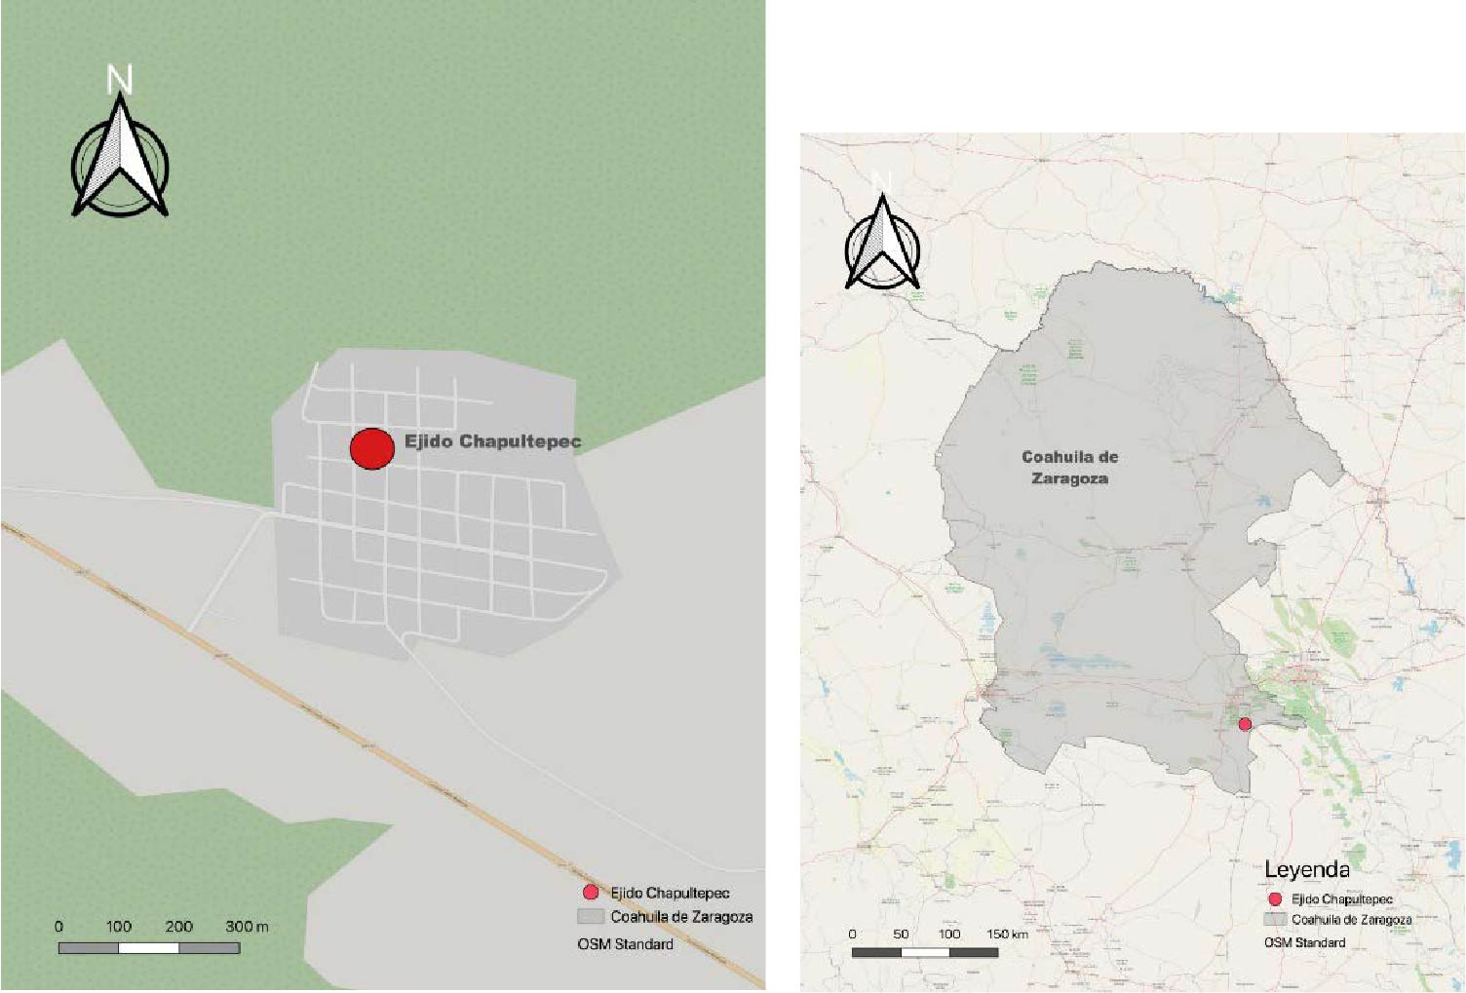[/graphic]
[label]Figura 1[/label] [caption]Localizacion del Ejido Chapultepec. El rectángulo indica la ubicación del ejido dentro del Estado de Coahuila.[/caption][/figgrp]

[p]La obtención de la información se realizó a partir de una entrevista semiestructurada, a través del uso de una guía de entrevista adaptada de la Guía rápida para misiones [xref ref-type="bibr" rid="r9"](FAO, 2006[/xref]) y el instrumento del Módulo de Bienestar Autoreportado [xref ref-type="bibr" rid="r15"](INEGI, 2018[/xref]), entre agosto y noviembre del 2020. La guía de entrevista estuvo dividida en 4 secciones; con la primera sección se obtuvo información de identificación de los entrevistados (nombre, edad, sexo, ocupación). La segunda sección buscaba obtener información sobre las actividades productivas, (la temporalidad, los principales cultivos y ganado, las técnicas empleadas y los recursos con los que contaban para llevar a cabo dichas actividades). La tercera sección abordaba las principales problemáticas identificadas por los entrevistados y su percepción de vulnerabilidad. Con la última sección se buscaba identificar su autopercepción de bienestar. Se recabó información cuantitativa y cualitativa, retomando frases textuales de algunos entrevistados para identificar más detalles. Adicionalmente a las entrevistas, se llevaron a cabo recorridos de observación y consulta bibliográfica. [/p]
[p]Para el análisis de la información se generó una base de datos que permitiera obtener una tipificación de las estrategias, como lo sugiere la metodología de Perfil Comunitario Básico ya citada, a partir de la diferenciación de las principales actividades productivas, la caracterización de los recursos bases, el estado de vulnerabilidad percibido, además de la caracterización del bienestar autorreportado, subdividido en una escala tipo Likert. Con lo que se generó un cuerpo analítico, en conjunto de todas las categorías.[/p]

[/sec][sec sec-type="results|discussion"][sectitle]Resultados y Discusión[/sectitle]

[subsec][sectitle]Estrategias productivas para el logro de medios de vida[/sectitle]

[p]De las 29 personas entrevistadas, 1 es de género femenino y las demás del masculino. Solo un entrevistado estaba en el rango menor a 50 años, el resto se encuentra en el rango de 50 y 70 años. De estos 29, el 31 % produce maíz, el 17 % produce frijol, el 16 % avena, el 7 % forrajes, el 3 % durazno, el 4 % manzana y por último el 3 % produce papa, cabe destacar que el 90 % practica dos o más de las actividades antes mencionadas, los subgrupos más destacados son los que producen solo maíz con frutales y maíz, frijol y calabaza ([xref ref-type="fig" rid="f2"]Figura 2[/xref]).[/p]

[figgrp id="f2"][attrib]Fuente: Elaboración propia con información de las entrevistas, 2020[/attrib].
[graphic href="?a06v21n42"]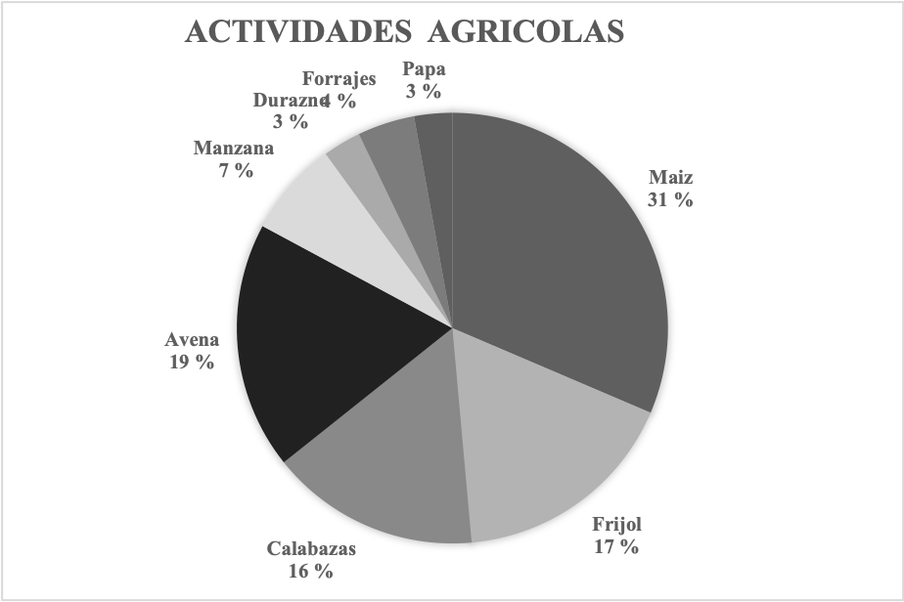[/graphic]
[label]Figura 2[/label]. [caption]Principales actividades agrícolas reportadas[/caption][/figgrp]

[p]La crianza de animales es una de las actividades que se siguen practicando en la población, tanto en modelos semiestabulados como de traspatio. En este último modelo el 45 % de los entrevistados dijeron que tienen a su cuidado aves de corral y el 29 % cuentan con porcinos, ambos para autoconsumo. De manera semiestabulada solo 7 % de los entrevistados cuentan con ganado bovino y 19 % de caprino. [/p]
[p]A pesar de lo anterior, mencionaron los entrevistados que la crianza de los bovinos y, sobre todo caprinos, en años anteriores, era una actividad base para cada ejidatario, pero que, al paso de los años, se ha ido disminuyendo por varios factores, como el desinterés de la gente joven por seguir conservando esta actividad, el Entrevistado 1 comenta que “Anteriormente la gente se interesaba en trabajar con los animalitos, pero de un tiempo para acá se ha perdido ese interés, es más ya no hay pastores en el ejido”, por su parte el Entrevistado 10 dijo que la edad es uno de los factores que ya no le permiten continuar practicando esta actividad, “Mi esposa y yo anteriormente teníamos vacas y chivas pero por la edad y porque estamos solos, decidimos venderlos, ya que requieren cuidados y ya no estamos para esos trotes”. Este patrón se repite en otras latitudes y con el tiempo se va acrecentando, quedando pendiente la tarea de cómo solventar el relevo generacional (FAO, 2018).[/p]
[p]Esta diversidad y combinación de actividades es consistente con lo reportado por diversos autores para distintas regiones de México, en donde se ha identificado que la diversificación de cultivos y ganado es parte sustancial para la disminución de riesgos, tanto económicos como alimentarios [xref ref-type="bibr" rid="r22"](Román Montes, et al., 2020[/xref]; [xref ref-type="bibr" rid="r14"]Hernández, 2021[/xref]; [xref ref-type="bibr" rid="r20"]Maldonado-Méndez et al., 2022[/xref]). Como lo menciona [xref ref-type="bibr" rid="r6"]Custodio (2020[/xref]) para el caso de los productores del noreste del Estado de México la agricultura mantiene importancia alimentaria... (porque) los hogares disponen de granos básicos para el autoconsumo, al igual que la alimentación de animales de traspatio. (Y) la importancia económica se vincula con la diversificación de la producción agrícola, superficie de producción y actividades no agrícolas desarrolladas (p. 14).[/p]
[p]Sin embargo, también pudo identificarse que este tipo de actividades agropecuarias no solo cumplen estas funciones, sino que, a pesar de su tendencia a la desagrarización ([xref ref-type="bibr" rid="r3"]Carton de Grammont, 2009[/xref]) “persiste la función de ser una herramienta útil en la lucha contra la desocupación, el empobrecimiento y la marginación” [xref ref-type="bibr" rid="r14"](Hernández, 2021[/xref], p. 3) y de poseer una papel como “recreación identitaria…(puesto que está) fuertemente arraigada en el habitus de los habitantes locales, cuyo desarrollo responde a consideraciones que trascienden cualquier racionalidad de índole económica” [xref ref-type="bibr" rid="r14"](Hernández, 2021[/xref], p. 4).[/p]
[p]Cabe destacar que, de los entrevistados, hay quienes aparte de realizar trabajos agrícolas o ganaderos laboran en otra actividad. De las 29 personas, 13 se dedican a otras actividades además de las agropecuarias: el 57 % trabaja como obreros en la industria automotriz, el 22 % se dedica al comercio, el 7 % realiza trabajos temporales de albañilería, el 7 % es guardabosque y el 7 % militar ([xref ref-type="fig" rid="f3"]Figura 3[/xref]). Para estas personas, esas actividades son su principal fuente de ingresos, como menciona el Entrevistado 25 “Yo cuento con mis ahorros de las utilidades que cada año nos dan en la planta donde trabajo, eso me ayuda a solventar los gastos y para cualquier emergencia”. Por otra parte, el Entrevistado 13, quien se dedica al comercio, dice que “La tienda nos saca siempre de apuros con las ganancias que en ella obtenemos”. [/p]

[figgrp id="f3"]Fuente. Elaboración propia con la información de las entrevistas, 2020.
[graphic href="?a06v21n42"]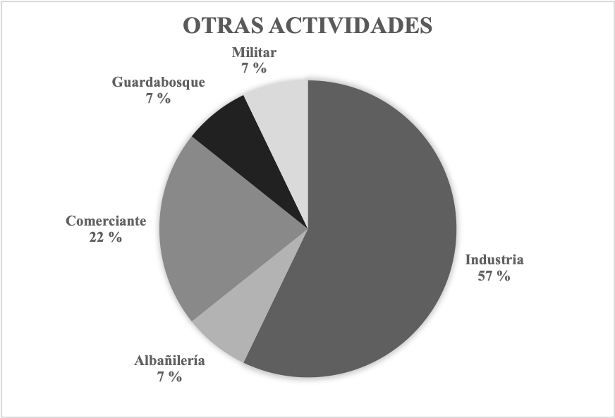[/graphic]
[label]Figura 3[/label]. [caption]Otras actividades distintas a las agropecuarias[/caption][/figgrp]

[/subsec][subsec][sectitle]Principales recursos para el logro de sus medios de vida[/sectitle]

[p]Dentro de los elementos que sugiere el modelo para la identificación de los medios de vida está el precisar los recursos o capitales con los que cuenta la comunidad. Con relación al recurso económico se abordó más que las cantidades, las fuentes del mismo, obteniendo los siguientes resultados: de los 29 entrevistados, el 44 % comenta que los ingresos los obtienen a través de las actividades agrícolas y pecuarias, ya sea por venta de animales o venta de la producción obtenida, por otra parte el 26 % dice que tiene otras fuentes de ingresos no especificados, el otro 20 % dice que lo obtienen de trabajos externos al ejido o actividades no agropecuarias, el 6 % obtiene ingresos mediante el comercio, por último el 4 % cuenta con créditos para trabajar las tierras ([xref ref-type="fig" rid="f4"]Figura 4[/xref]).[/p]

[figgrp id="f4"][attrib]Fuente. Elaboración propia con la información de las entrevistas, 2020[/attrib].
[graphic href="?a06v21n42"]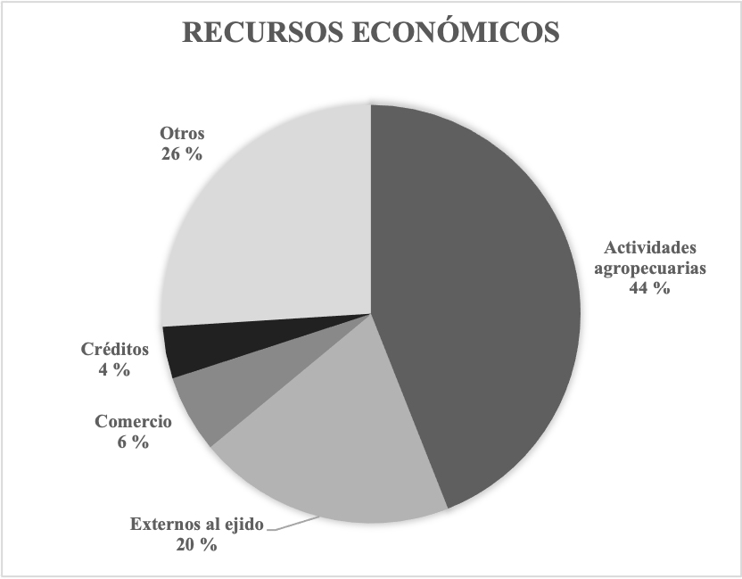[/graphic]
[label]Figura 4[/label]. [caption]Fuente de ingreso de recursos económicos[/caption][/figgrp]

[p]Una limitante para considerar en este apartado es que no se especifica si los ingresos son solo de ellos o del algún otro miembro de la familia. Aunque por los recorridos llevados a cabo y la observación realizada se puede sugerir que los entrevistados, al ser personas de la tercera edad, su principal fuente de ingresos es el trabajo agrícola, pero los otros miembros de la familia, sobre todo los jóvenes están ingresando dinero al hogar de otras fuentes. Como menciona [xref ref-type="bibr" rid="r6"]Custodio (2020[/xref]) “la lógica de las estrategias de reproducción seguida por las unidades domésticas está asociada con la edad y nivel de escolaridad, (puesto que) de manera regular los miembros de la familia más jóvenes y con mayor grado de escolaridad, se emplean en una mayor cantidad de actividades no agrícolas, más redituables” (p. 14).[/p]
[p]Este fenómeno no es nuevo, ya [xref ref-type="bibr" rid="r3"]Carton de Grammont (2009[/xref]) lo había identificado cuando en su trabajo concluyó que “en los hogares campesinos el trabajo asalariado ha desplazado la actividad agropecuaria (pluriactividad), además de que los campesinos tienden a ser más pobres que los no campesinos” (p. 13).[/p]
[p]En relación con el capital físico, el 27 % del total de entrevistados productores agrícolas comentan que cuentan con herramientas y equipos para la producción agrícola, ya sea herramientas propias o rentadas, de este grupo el 25 % de las personas cuentan con almacén para el resguardo de la producción para su posterior venta. En esta población no existe problema alguno con el acceso a los caminos y carreteras para sacar la producción a pie de parcela, como bien lo confirman el 26 % de los entrevistados, y, por último, el 22 % dicen que cuentan con transporte para la movilización de la producción. Como se puede apreciar en los porcentajes, realmente son pocos los entrevistados que mencionaron tener satisfecha su necesidad de recursos físicos para el desempeño de actividades agropecuarias, lo que les dificulta poder continuar realizando sus actividades ([xref ref-type="fig" rid="f5"]Figura 5[/xref]).[/p]

[figgrp id="f5"][attrib]Fuente. Elaboración propia con la información de las entrevistas, 2020[/attrib].
[graphic href="?a06v21n42"]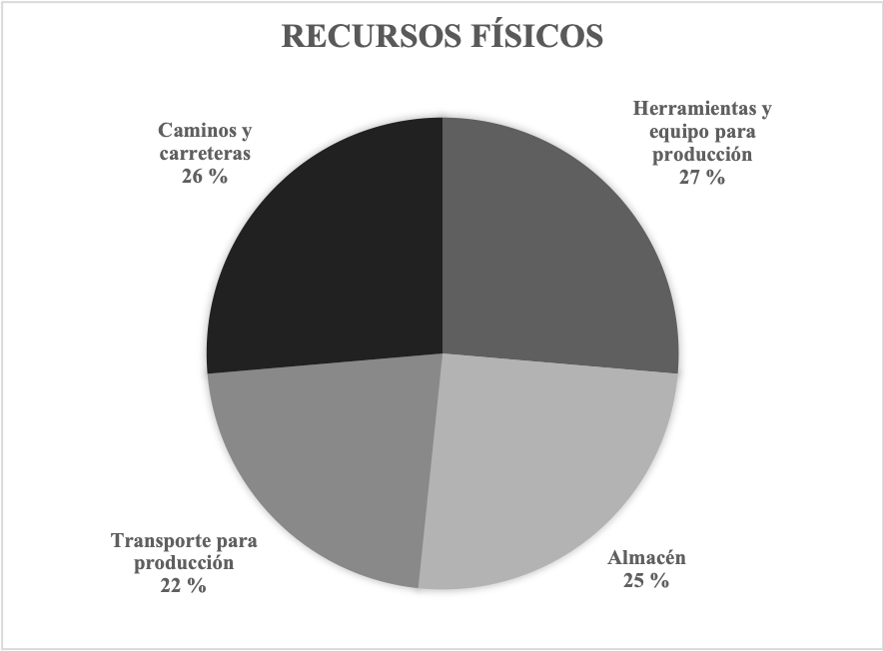[/graphic]
[label]Figura 5[/label]. [caption]Recursos físicos[/caption][/figgrp]

[p]En lo que respecta al acceso a recursos naturales, del total de los entrevistados, el 34 % de las personas dice que tienen acceso al uso y usufructo de las tierras ejidales, algunos con sucesión de derechos (herencia o compra) y otros por renta, menciona el Entrevistado 1 “Desde el momento que se hizo la destinación de tierras por el PROCEDE (Programa de Certificación de Derechos Ejidales y Titulación de Solares), cada uno de los 43 ejidatarios adquirieron sus 8 ha. ya depende de cada titular repartir sus tierras a sus descendientes (hijos, nietos)”. [/p]
[p]Por otra parte, el acceso al agua se ha visto muy limitado en los últimos años en toda la población para cualquier fin; por lo tanto, solo se manejan cultivos de temporal, ninguno de los entrevistados cuenta con acceso al agua para cualquier tipo de producción agrícola, así nos lo confirma el Entrevistado 3 “Aquí no se manejan los cultivos mediante riego por la fuerte problemática que tenemos de insuficiencia del agua” y el Entrevistado 14 reafirma sobre esta gran problemática, que se presenta en la comunidad “Chapultepec no cuenta con suficiente agua para el uso diario de sus habitantes, mucho menos para sistemas agrícolas por riego”. [/p]
[p]La población forma parte y se encuentra dentro del territorio de la Reserva Natural Estatal Sierra de Zapaliname, por lo que cuenta una gran extensión de tierras bajo protección [xref ref-type="bibr" rid="r25"](Valdés et al., 2017[/xref]). Por último, el 33 % nos dice que cuenta con semillas para la producción agrícola del próximo ciclo, ya que siempre seleccionan sus mejores semillas en cada cosecha para su posterior uso. [/p]
[p]De acuerdo con las características identificadas en los productores entrevistados durante el estudio (tamaño y tipo de tenencia de la tierra, falta de acceso a sistemas de riego, y condiciones biofísicas), estos forman parte del 78 % de productores con algún tipo de vulnerabilidad para el mantenimiento de sus actividades, según la clasificación que proponen [xref ref-type="bibr" rid="r20"]Maldonado-Méndez, et al. (2022[/xref]). Según diversos autores [xref ref-type="bibr" rid="r1"](Ascencio, et al., 2018[/xref]; [xref ref-type="bibr" rid="r20"]Maldonado, et al., 2022[/xref]) los factores biofísicos son los primeros condicionantes del uso del suelo en una escala regional.[/p]

[quote]Así, factores como pendiente y accesibilidad influyen en el uso de suelo para la agricultura o el abandono de ésta, influyendo en el alto o bajo mantenimiento de los cultivos y en el uso o no de maquinaria agrícola para el desarrollo de cultivos. A nivel agricultor, factores como el tamaño total de la finca y consideraciones con respecto al mercado y a los insumos requeridos resultan ser decisivos. [xref ref-type="bibr" rid="r1"](Ascencio, et al., 2018[/xref], p. 43)[/quote]

[/subsec][subsec][sectitle]Bienestar autoreportado[/sectitle]

[p]Con base en los resultados de las encuestas se encontró que respecto a la categoría de análisis “Vida en General” 20 entrevistados reportaron sentirse satisfechos, 8 moderadamente satisfechos, y solo 1 dijo sentirse poco satisfecho; mientras que, en relación con la categoría “Salud” no hay una tendencia marcada, puesto que se distribuye de manera casi equitativa entre poco satisfecho, moderadamente satisfecho y satisfecho. Sin embargo, referente a la categoría “Satisfacción con el estado general de la población” 14 mencionaron sentirse moderadamente satisfechos, 8 poco satisfechos y 6 satisfechos ([xref ref-type="fig" rid="f6"]Figura 6[/xref]). Estos resultados son similares a los reportados por el [xref ref-type="bibr" rid="r17"]INEGI (2020b[/xref]) para la población mexicana, en general, en octubre del año en que se realizó el levantamiento de la información.[/p]

[figgrp id="f6"][attrib]Fuente. Elaboración propia con la información de las entrevistas, 2020[/attrib].
[graphic href="?a06v21n42"]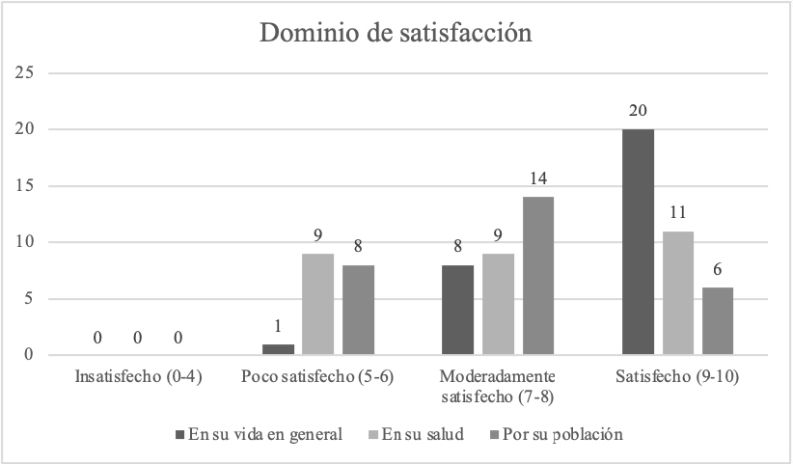[/graphic]
[label]Figura 6[/label]. [caption]Bienestar autorreportado[/caption][/figgrp]

[p]Es de resaltar el contraste de los argumentos que algunos entrevistados dan para determinar su nivel de satisfacción, por ejemplo, en cuanto a la satisfacción por localidad el Entrevistado 8 comenta “Es muy crítica la situación de Chapultepec, ya que se han visto muchas modificaciones, pero no hay mejoras”, y, por su parte, el Entrevistado 3 dice “Considero que como se han venido manejando las cosas en el ejido está bien, en lo personal no le cambiaría nada”, al igual dice el Entrevistado 29 “Yo creo que el ejido cada vez crece más en la cantidad de habitantes como en la economía”.[/p]
[p]Los entrevistados dicen que buscan una mejor calidad de vida para sus familias, así como lo confirma el Entrevistado 27 “Una mejor calidad de vida para mis hijos, y que estudien”, y lo menciona el Entrevistado 2 “Que las condiciones en las que se encuentra el ejido mejoren, al igual que las nuevas generaciones se preocupen por la problemática del agua”. Además, 11 de los entrevistados mencionan la gran importancia que tiene la salud para ellos y su familia, bien nos lo da a conocer el Entrevistado 4 “Qué estemos todos después de esta terrible enfermedad”, (refiriéndose al COVID-19), en el mismo sentido el Entrevistado 9 reafirma “Que mi familia tenga salud, y poder estar juntos todos”.[/p]

[/subsec][subsec][sectitle]Vulnerabilidad[/sectitle]

[p]Continuando con lo propuesto por el modelo de medios de vida, se menciona que es importante considerar las condiciones de vulnerabilidad. En este apartado se mencionan las principales condiciones problemáticas que se presentan en el ejido Chapultepec y sus alrededores, todo lo cual impacta, de manera directa, a los medios de vida de la población. [/p]
[p]Una de las debilidades que presenta Chapultepec es el constante movimiento migratorio hacia las ciudades de Saltillo y Monterrey, ocasionando grandes transformaciones en la sociedad, el Entrevistado 7 dice “Existe demasiada migración y nos estamos quedando sin gente, por lo tanto, el ejido no avanza”. También, los habitantes entrevistados comentan que en Chapultepec existen pocas posibilidades para generar ingresos adicionales a la agricultura; el Entrevistado 1 comenta que “La venta de maíz no genera un buen ingreso, ya que lo compran muy barato”, es por ello que optan por buscar otras alternativas para solventar la economía familiar, como es el caso de los que trabajan de obreros, o de los que migran de forma permanente a la ciudad, por ejemplo, el Entrevistado 28 comenta sobre su situación particular “Quiero conseguir un trabajo estable en Saltillo para que mi hija continúe estudiando la secundaria el próximo año, si Dios quiere”. [/p]
[p]El proceso de desagrarización ha ido transformándose a lo largo del tiempo, a finales del siglo pasado lo que más se presentaba era el abandono de las comunidades agrarias por migración permanente hacia las grandes ciudades, en años recientes, comenta [xref ref-type="bibr" rid="r4"]Carton de Grammont, (2021[/xref]).[/p]

[quote]dada la creación de las cadenas de valor, la tercerización de la producción y la descentralización industrial, el papel de la pequeña ciudad ha cambiado profundamente… se fortalece su función productiva, inserta en las cadenas industriales en red. Asimismo, atrae mano de obra regional que, a menudo, mantiene su lugar de residencia en su pueblo natal, pero trabaja en las manufacturas de la ciudad aledaña. (p. 172) [/quote]

[p]Dicho fenómeno se pudo identificar en el Ejido Chapultepec; por otra parte, han estado creciendo las ventas de tierras a personas ajenas al ejido, debido a esto la población siente que los nuevos habitantes se van apoderando de gran parte de la comunidad, así nos lo confirma el Entrevistado 5 cuando dice “Nos dejamos invadir por personas ajenas al ejido, y están haciendo lo que les da la gana”. Este fenómeno de la venta de tierras ha sido causado por múltiples factores; entre ellos la migración, ya comentada, ha traído como consecuencia que sus dueños originarios dejen de trabajar las tierras, lo que lleva al desinterés en conservarlas. [/p]
[p]Por otro lado, debido a iniciativas privadas, como la presencia de un hotel en la comunidad, y otros emprendimientos locales de corte turístico, o la instalación de Palapas recreativas dentro de los terrenos de uso común; se ha acrecentado la presencia de turistas tanto regionales como de ciudades más alejadas. Esto ha traído como consecuencia que muchos de los turistas encuentren atractivo el espacio y buscan hacerse de terrenos para instalar casas de campo, transformando el tipo de turismo hacia uno de carácter residencial. Como menciona [xref ref-type="bibr" rid="r12"]Gascón, (2017[/xref]) no es extraño que el turismo residencial aparezca donde previamente se han consolidado formas de turismo convencional, especialmente si se cuenta con suelo barato. El desarrollo turístico crea las condiciones adecuadas para el posterior desarrollo del turismo residencial, y generan un “efecto llamada”, a través de las acciones de promoción del destino (párr. 9).[/p]
[p]Dentro del rubro de infraestructura, lo que más salió a relucir es la ausencia de un centro de salud dentro de la comunidad, pues el centro más cercano está ubicado en la localidad denominada el Huachichil, a una distancia aproximada de 30 minutos, esta problemática es de fundamental importancia debido a que la población, principalmente, está conformada por personas vulnerables como son: adultos mayores, niños y personas con enfermedades crónicas. Además, mencionaron la falta de un centro educativo de segundo nivel, pues en Chapultepec solo cuentan con la educación primaria, y si alguna persona desea continuar estudiando tiene que buscar, por cuenta propia, en alguna población cercana, como lo reafirma el Entrevistado 5 sobre la educación “Los niños cuentan con muy pocas opciones solo el kínder y la primaria, y para los que quieren seguir estudiando la secundaria queda retirado”, y el Entrevistado 1 nos dice que “tenemos el kínder y la primaria a la disposición y para la secundaria los padres buscamos alternativas para que los hijos estudien” .[/p]
[p]Dentro de las limitaciones de recursos naturales el agua es la que más se mencionó, como lo comentó el Entrevistado 9 “Nos urge el agua, y no solo nosotros también las comunidades vecinas se encuentran en las mismas condiciones”, por su parte el Entrevistado 23 comparte lo siguiente: “Me gustaría que tuviéramos acceso al agua porque es indispensable para nuestras familias”.[/p]
[p]Los constantes cambios traen consigo consecuencias notorias, en especial el cambio climático, el cual afecta en su totalidad al medio ambiente, pero, por ejemplo, para las prácticas agrícolas altera drásticamente el calendario de trabajo que desde años anteriores se ha manejado por los productores de Chapultepec, esto nos lo confirma el Entrevistado 1 diciendo lo siguiente “La siembra anteriormente se hacía a mediados del mes de marzo, tomándose en cuenta la humedad entre otros factores, actualmente se realiza en el mes de junio”. Las consecuencias se ven manifiestas en el bajo rendimiento de producción y en otros casos pérdidas de hasta el 50 % del total de las cosechas. [/p]
[p]La presencia del área natural protegida es vista por algunos como un obstáculo, porque les ha restringido algunas actividades, aunque varios de los entrevistados están muy a favor, dado que trabajan como brigadistas del bosque. Otra de las consecuencias es la constante amenaza de los osos negros y jabalíes silvestres, que llegan a generar daños a sus cosechas o al ganado, a pesar de que se cuenta con seguro contra incidentes de esta naturaleza, para muchos es una molestia tener que lidiar con esta problemática.[/p]

[/subsec][/sec][sec sec-type="conclusions"][sectitle]Conclusiones[/sectitle]

[p]Las condiciones estructurales que han imperado en el campo mexicano desde hace varias décadas han condicionado los medios de vida de la población rural, replicando en todo el país, casi de manera idéntica, las problemáticas y contextos de vulnerabilidad que presentan, sobre todo, las familias de pequeños agricultores. El caso de estudio no es la excepción, como se puede apreciar al momento de analizar las estrategias de sobrevivencia que llevan a cabo los habitantes del ejido de Chapultepec. [/p]
[p]Como quedó evidente, las familias han tenido que recurrir a la pluriactividad como principal estrategia, y las condiciones ecosociales han promovido una tendencia hacia la desagrarización de sus habitantes. Por lo que han surgido nuevas actividades para la generación de ingresos y la satisfacción de sus necesidades, asimismo que se está dando un fenómeno de desplazamiento de los habitantes originarios por nuevos residentes, lo que está cambiando la dinámica comunitaria. [/p]
[p]Al igual que en muchas localidades del norte del país el acceso al agua, de manera suficiente y de calidad, es cada vez más grave y las condiciones atmosféricas como los patrones de lluvia, la cantidad de precipitación y las variaciones climáticas están generando el desarrollo de nuevas estrategias para contrarrestar la incertidumbre, como, por ejemplo, el cambio de cultivos, el cambio de fechas de siembra, pero, ante todo lo más recurrente es el abandono y venta de sus tierras, lo que provoca migración temporal y, ocasionalmente, permanente.[/p]
[p]Las condiciones de vulnerabilidad ecosocial presente en la región de estudio han motivado y condicionado las estrategias de vida llevadas a cabo por los pobladores que aquí habitan. Muchas de las estrategias son tomadas, más que por una decisión que parte del deseo, por un condicionamiento de las circunstancias. A pesar de lo anterior es de resaltar la percepción de bienestar de la población entrevistada[/p][/sec][/xmlbody].

[refs][sectitle]Referencias[/sectitle]

[ref id="r1" reftype=“journal"][authors role="nd"][pauthor][surname]Ascencio López[/surname], [fname]W. J.[/fname][/pauthor], [et-al]et al[/et-al]. [/authors]([date dateiso="20180000" specyear="2018"]2018[/date]). [arttitle]Permanencia del uso de suelo agrícola ante la presión urbana-industrial en Huejotzingo, Puebla, México[/arttitle]. [source]Acta Universitaria[/source], [volid]28[/volid]([issueno]2[/issueno]), [pages]42-52[/pages]. https://doi.org/[pubid idtype="doi"]10.15174/au.2018.1496[/pubid][/ref]
[ref id="r2" reftype=“journal"][authors role="nd"][pauthor][surname]Boltvinik[/surname], [fname]J.[/fname][/pauthor] [/authors]([date dateiso="20230000" specyear="2023"]2023[/date]). [arttitle]Brechas de pobreza rural en México: magnitud, evolución reciente y distribución territorial[/arttitle]. [source]Documentos de Proyectos (LC/TS.2023/26-LC/MEX/ TS.2023/3)[/source], [publoc]Ciudad de México[/publoc], [pubname]Comisión Económica para América Latina y el Caribe (CEPAL)[/pubname], [pages]608 [/pages]p. [url]https://www.cepal.org/es/publicaciones/48752brechas-pobreza-rural-mexico-magnitud-evolucion-reciente-distribucion[/url][/ref]
[ref id="r3" reftype=“journal"][authors role="nd"][pauthor][surname]Carton de Grammont[/surname], [fname]H.[/fname][/pauthor] [/authors]([date dateiso="20090000" specyear="2009"]2009[/date]). [arttitle]La desagrarización del campo mexicano. [/arttitle][source]Convergencia: Revista de Ciencias Sociales[/source], [volid]17[/volid]([issueno]50[/issueno]), [pages]13-55[/pages]. [url]http://www.scielo.org.mx/scielo.php?script=sci_arttext&pid=S1405-14352009000200002&lng= es&tlng=es[/url].[/ref]
[ref id="r4" reftype=“journal"][authors role="nd"][pauthor][surname]Carton de Grammont[/surname], [fname]H.[/fname][/pauthor] [/authors]([date dateiso="20210000" specyear="2021"]2021[/date]). [arttitle]Los efectos de la mundialización sobre las migraciones laborales de la población rural mexicana[/arttitle]. [source]Interdisciplina[/source], [volid]9 [/volid]([issueno]25[/issueno]): [pages]157-178[/pages]. https://doi.org/[pubid idtype="doi"]10.22201/ceiich.24485705e.2021.25.79972 [/pubid][/ref]
[ref id="r5" reftype="book"][authors role="nd"][cauthor]Centro de Estudios para el Desarrollo Rural Sustentable y la Soberanía Alimentaria[/cauthor][/authors]. ([date dateiso="20140000" specyear="2014"]2014[/date]). [source]El minifundismo: una realidad del siglo XXI[/source]. Reporte del CEDRSSA. [url]http://www.cedrssa.gob.mx/files/b/13/39Reporte%2019%20Minifundismo%20una%20realidad%20del%20siglo%20XXI%20171214.pdf[/url][/ref]
[ref id="r6" reftype=“journal"][authors role="nd"][pauthor][surname]Custodio G.[/surname], [fname]C. A.[/fname][/pauthor] [/authors]([date dateiso="20200000" specyear="2020"]2020[/date]). [arttitle]Reconfiguración productiva, estrategias de reproducción y capital social en espacios rurales: un análisis exploratorio en el noroeste del Estado de México[/arttitle]. [source]Cuadernos de Desarrollo Rural[/source], [volid]17[/volid]([issueno]85[/issueno]), [pages]1-18[/pages]. https://doi.org/[pubid idtype="doi"]10.11144/Javeriana.cdr17.rper[/pubid][/ref]
[ref id="r7" reftype=“journal"][authors role="nd"][pauthor][surname]Ellis[/surname], [fname]F.[/fname][/pauthor][/authors] ([date dateiso="19990000" specyear="1999"]1999[/date]). [arttitle]Rural livelihood diversity in developing countries: evidence and policy implications[/arttitle]. [source]Overseas Development Institute[/source], ([issueno]40[/issueno]), [pages]1-10[/pages]. [url]https://www. researchgate.net/publication/42765249_Rural_Livelihood_Diversity_in_Developing_Countries_Evidence_and_Policy_Implications[/url][/ref]
[ref id="r8" reftype="book"][authors role="nd"][pauthor][surname]Encina Domínguez[/surname], [fname]J.[/fname][/pauthor] y [pauthor][surname]Valdés Reyna[/surname], [fname]J.[/fname][/pauthor][/authors] ([date dateiso="20130000" specyear="2013"]2013[/date]). [chptitle]Vegetación de la sierra de Zapalinamé[/chptitle]. EN: [source]Sierra Zapalinamé. Guía para conocer y valorar el Área Natural Protegida Sierra de Zapalinamé[/source]. [pubname]Ed. Elemento Cero Ediciones[/pubname], [pages]311 [/pages]p.[/ref]
[ref id="r9" reftype="book"][authors role="nd"][cauthor]FAO[/cauthor][/authors]. ([date dateiso="20060000" specyear="2006"]2006[/date]). [source]Guía rápida para misiones. Analizar las instituciones locales y los medios de vida[/source]. [publoc]Roma[/publoc]. Retomado de [url]http://www.fao.org/3/a0273s/a0273s00.htm#Contents[/url].[/ref]
[ref id="r10" reftype="book"][authors role="nd"][cauthor]FAO[/cauthor][/authors]. ([date dateiso="20180000" specyear="2018"]2018[/date]). [source]México rural del siglo XXI[/source]. [publoc]Ciudad de México[/publoc]. [url]http://www.fao.org/3/ i9548es/I9548ES.pdf[/url][/ref]
[ref id="r11" reftype=“journal"][authors role="nd"][pauthor][surname]Gautam[/surname], [fname]Y[/fname].[/pauthor] y [pauthor][surname]Andersen[/surname] [fname]P.[/fname] [/pauthor][/authors]([date dateiso="20160000" specyear="2016"]2016[/date]). [arttitle]Rural livelihood diversification and household well-being: Insights from Humla, Nepal[/arttitle]. [source]Journal of Rural Studies[/source], [volid]44[/volid]: [pages]239-249[/pages]. https://doi.org/[pubid idtype="doi"]10.1016/j.jrurstud.2016.02.001[/pubid][/ref]
[ref id="r12" reftype=“journal"][authors role="nd"][pauthor][surname]Gascón [/surname][fname]J[/fname].[/pauthor] [/authors]([date dateiso="20170000" specyear="2017"]2017[/date]). [arttitle]¿El turismo sostenible es un gremlin? De la autogestión local a la gentrificación[/arttitle]. [source]Ecologia Política. Turismo[/source]. [volid]52[/volid]. [url]https://www.ecologiapolitica.info/el-turismo-sostenible-es-un-gremlin-de-la-autogestion-local-a-lagentrificacion/[/url][/ref]
[ref id="r13" reftype="book"][authors role="nd"][pauthor][surname]Gottret[/surname], [fname]M.[/fname][/pauthor] [/authors]([date dateiso="20110000" specyear="2011"]2011[/date]). [source]El enfoque de medios de vida sostenibles. Una Estrategia para el Diseño e Implementación de Iniciativas para la Reducción de la Pobreza[/source]. [pubname]Centro Agronómico Tropical de Investigación y Enseñanza (CATIE)-Instituto de Desarrollo Rural (IDR) de Nicaragua[/pubname]. [/ref]
[ref id="r14" reftype=“journal"][authors role="nd"][pauthor][surname]Hernández Flores[/surname], [fname]J. Á.[/fname][/pauthor] [/authors]([date dateiso="20210000" specyear="2021"]2021[/date]). [arttitle]Estrategias de reproducción social en hogares periurbanos: un modelo para su análisis[/arttitle]. [source]Espiral[/source], [volid]28[/volid]([issueno]80[/issueno]), [pages]187-229[/pages]. [url]https://www.redalyc.org/articulo.oa?id=13866935006[/url][/ref]
[ref id="r15" reftype="book"][authors role="nd"][cauthor]Instituto Nacional de Estadística y Geografía (INEGI)[/cauthor][/authors]. ([date dateiso="20180000" specyear="2018"]2018[/date]). [source]Indicadores de bienestar autorreportado de la población urbana[/source]. [moreinfo]Comunicado de prensa núm. 115/18 28 de febrero de 2018[/moreinfo]. [url]https://www.inegi.org.mx/contenidos/saladeprensa/boletines/2018/biare/biare2018_02.pdf[/url][/ref]
[ref id="r16" reftype="book"][authors role="nd"][cauthor]Instituto Nacional de Estadística y Geografía (INEGI)[/cauthor][/authors]. ([date dateiso="20200000" specyear="2020a"]2020a[/date]). [source]Censo de población y vivienda 2020[/source]. [pubname]Principales resultados por localidad (ITER)[/pubname]. [url]https://www. inegi.org.mx/app/scitel/Default?ev=9[/url][/ref]
[ref id="r17" reftype="book"][authors role="nd"][cauthor]Instituto Nacional de Estadística y Geografía (INEGI)[/cauthor][/authors]. ([date dateiso="20200000" specyear="2020b"]2020b[/date]). [source]Bienestar subjetivo-BIARE Básico[/source]. [url]https://www.inegi.org.mx/investigacion/bienestar/basico/ default.html?init=1[/url][/ref]
[ref id="r18" reftype=“journal"][authors role="nd"][pauthor][surname]Kinsella[/surname], [fname]J.[/fname][/pauthor]; [pauthor][surname]Wilson[/surname], [fname]S.[/fname][/pauthor]; [pauthor][fname]De[/fname] [surname]Jong. F.[/surname][/pauthor]; [pauthor][surname]Renting[/surname], [fname]H.[/fname][/pauthor][/authors] ([date dateiso="20000000" specyear="2000"]2000[/date]). [arttitle]Pluriactivity as a livelihood strategy in Irish farm household and its role in the rural development[/arttitle]. [source]Sociologia Ruralis[/source], [volid]40[/volid]([issueno]4[/issueno]), [pages]481-496[/pages]. https://doi.org/[pubid idtype="doi"]10.1111/1467-9523.00162[/pubid][/ref]
[ref id="r19" reftype="book"][authors role="nd"][pauthor][surname]Long[/surname], [fname]N.[/fname][/pauthor] [/authors]([date dateiso="20150000" specyear="2015"]2015[/date]). [chptitle]Acercando las fronteras entre la antropología y la psicología para comprender las dinámicas de desarrollo rural[/chptitle]. En: [authors role="coord"][pauthor][surname]Landini[/surname], [fname]F.[/fname][/pauthor] [/authors](Coord.). [source]Hacia una psicología rural latinoamericana[/source]. p. [pages]77 [/pages][pubname]CLACSO[/pubname]. [pubname]Ciudad Autónoma de Buenos Aires[/pubname]. Retomado de [url]http://redaf.org.ar/wp-content/uploads/2015/02/Hacia_una_psicologia_rural. pdf[/url][/ref]
[ref id="r20" reftype=“journal"][authors role="coord"][pauthor][surname]Maldonado-Méndez[/surname], [fname]M. d. L.[/fname][/pauthor]; [pauthor][surname]Romo-Lozano[/surname], [fname]J. L.[/fname][/pauthor]; [pauthor][surname]Baca del Moral[/surname], [fname]J.[/fname][/pauthor]; [pauthor][surname]MonterrosoRivas[/surname], [fname]A. I.[/fname][/pauthor] [/authors]([date dateiso="20220000" specyear="2022"]2022[/date]). [arttitle]Multidimensional Typology of Mexican Farmers in the Context of Climate Change[/arttitle]. [source]Agriculture[/source], [volid]12[/volid], [issueno]1079[/issueno]. https://doi.org/[pubid idtype="doi"]10.3390/agriculture12081079[/pubid][/ref]
[ref id="r21" reftype="book"][authors role="nd"][pauthor][surname]Moreno-Acosta[/surname], [fname]A. M.[/fname][/pauthor] y [pauthor][surname]Bravo-Luis[/surname], [fname]E. S.[/fname][/pauthor][/authors] ([date dateiso="20230000" specyear="2023"]2023[/date]). [chptitle]¿Quién es Jalpa? ¿Dónde es Jalpa? Hablar, caminar, hacer; diálogo de/en campo[/chptitle]. En [authors role="coord"][pauthor][surname]Moreno Acosta[/surname] [fname]A. M.[/fname][/pauthor] y [pauthor][surname]Kenbel[/surname] [fname]C. A.[/fname][/pauthor][/authors] (Coords.). [source]Experiencias dialógicas en investigación social. Narrativas, potencialidades y aprendizajes en la co-construcción de conocimiento y acción [/source](pp. [pages]17-44[/pages]). [pubname]Universidad Autónoma de Coahuila[/pubname]. [/ref]
[ref id="r22" reftype=“journal"][authors role="coord"][pauthor][surname]Román-Montes de Oca[/surname], [fname]E.[/fname][/pauthor] [et-al]et al[/et-al].[/authors] ([date dateiso="20200000" specyear="2020"]2020[/date]). [arttitle]Diversificación de ingresos de los productores como estrategias de desarrollo rural[/arttitle]. [source]Revista Entramado[/source], [volid]16[/volid]([issueno]2[/issueno]), [pages]126-141[/pages]. https://doi.org/[pubid idtype="doi"]10.18041/1900-3803/entramado.2.6752[/pubid][/ref]
[ref id="r23" reftype="book"][authors role="nd"][cauthor]Secretaría de Agricultura y Desarrollo Rural[/cauthor][/authors]. 29 de junio de [date dateiso="20200000" specyear="2020"]2020[/date]. [source]Unidad de producción agropecuaria, elemento indispensable de desarrollo[/source]. [url]https://www.gob.mx/agricultura/articulos/unidad-de-produccion-agropecuariaelemento-indispensable-de-desarrollo#:~:text=La%20Unidad%20de%20 Producci%C3%B3n%20se,utilizados%20en%20las%20actividades%20 agropecuaria[/url].[/ref]
[ref id="r24" reftype="book"][text-ref]Schneider, S. (2008). La contribución de la pluriactividad para las políticas públicas de desarrollo rural: una mirada desde el Brasil. En Arce, A., Blanco, G. y Hurtado, M. (eds.), Políticas públicas como objeto social. Guatemala: FLACSO. https://www.flacsoandes.edu.ec/web/imagesFTP/1245081067.2008___Cap_Libro_Arce_sobre_Pluriactividad_y_PPs___Spanish.pdf[/text-ref] [authors role="nd"][pauthor][surname]Schneider[/surname], [fname]S.[/fname][/pauthor] [/authors]([date dateiso="20080000" specyear="2008"]2008[/date]). [chptitle]La contribución de la pluriactividad para las políticas públicas de desarrollo rural: una mirada desde el Brasil[/chptitle]. En [authors role="ed"][pauthor][surname]Arce[/surname], [fname]A.[/fname][/pauthor]; [pauthor][surname]Blanco[/surname], [fname]G.[/fname][/pauthor]; y [pauthor][surname]Hurtado[/surname], [fname]M.[/fname][/pauthor] [/authors](eds.), [source]Políticas públicas como objeto social[/source]. [publoc]Guatemala[/publoc]: [pubname]FLACSO[/pubname]. [url]https://www.flacsoandes.edu.ec/web/imagesFTP/1245081067.2008___Cap_Libro_Arce_sobre_Pluriactividad_y_PPs___Spanish.pdf[/url][/ref]
[ref id="r25" reftype="book"][authors role="nd"][pauthor]Valdés[/pauthor], [et-al]et al[/et-al]. [/authors]([date dateiso="20170000" specyear="2017"]2017[/date]). [source]Historias de protección y depredación de los recursos naturales en el valle de Saltillo y la Sierra de Zapalinamé[/source]. [publoc]México[/publoc][/ref][/refs].[/doc]

